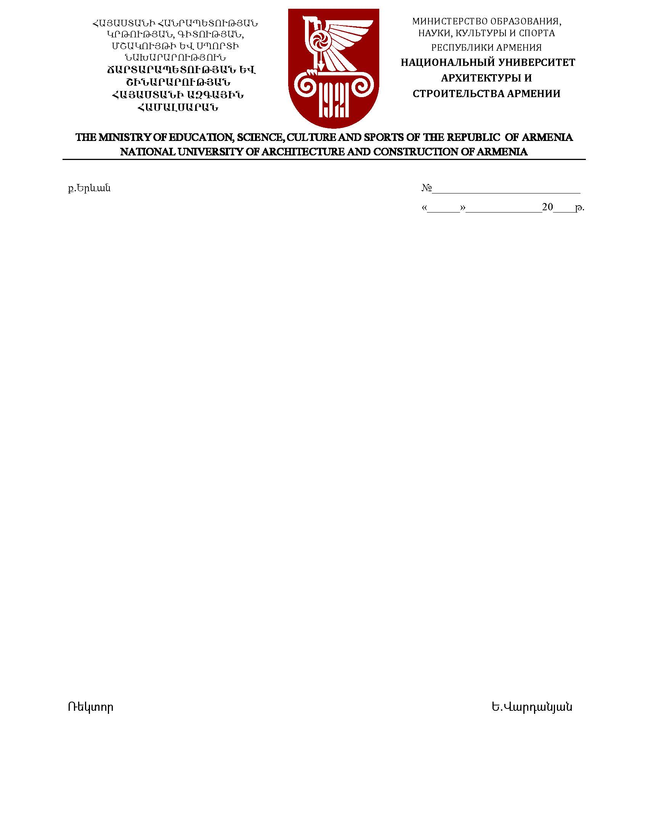

ՈՐՈՇՈՒՄ

ՃՇՀԱՀ-ԷԱՃԱՊՁԲ-24/20 ծածկագրով գնման ընթացակարգի մասնակցին գնումների գործընթացին մասնակցելու իրավունք չունեցող մասնակիցների ցուցակում ներառելու մասին

Գնման ընթացակարգի ծածկագիրը - ՃՇՀԱՀ-ԷԱՃԱՊՁԲ-24/20

Մասնակից - ZONE51

ՀՎՀՀ - 66654256

Ճարտարապետության և շինարարության Հայաստանի ազգային համալսարան» հիմնադրամի կարիքների համար համակարգիչների և համակարգչային տեխնիկայի ձեռքբերման նպատակով հայտարարվել է էլեկտրոնային աճուրդ, որին մասնակցելու համար ZONE51-ը համակարգի միջոցով ներկայացրել է հայտ:

Ընթացակարգի 2, 3, 4, 5, 7, 8, 9, 10, 13 չափաբաժինների մասով առաջին տեղ զբաղեցրած մասնակից՝ ZONE51-ի հայտում արձանագրվել են անհամապատասխանություններ հրավերի պահանջների նկատմամբ, մասնավորապես հավելված 1-ը և հավելված 1.3-ը բացակայում էին, 2, 3, 4, 5, 7, 8, 9, 10, 13 չափաբաժինների մասով տեխնիկական բնութագիրը լրացված չէր, բացակայում էր ֆիրմային անվանման, ապրանքային նշանի, մակնիշի վերաբերյալ տեղեկատվությունը: ZONE51-ին 20.11.2024թ. առաջարկվել է հրավերով սահմանված ժամկետում և կարգով շտկել արձանագրված անհամապատասխանությունները:

Հրավերով սահմանված ժամկետում ZONE51-ը չի շտկել անհամապատասխանությունները, որն արձանագրվել է գնահատող հանձնաժողովի 22.11.2024թ. արձանագրությամբ: Գնահատող հանձնաժողովը ZONE51-ի հայտը գնահատել է անբավարար և մերժել այն՝ ընթացակարգը 2, 3, 4, 5, 7, 8, 9, 10, 13 չափաբաժինների մասով համարելով չկայացած:

Հաշվի առնելով «Գնումների մասին» ՀՀ օրենքի 6-րդ հոդվածի 1-ին մասի 6-րդ կետի ա) ենթակետով նախատեսված հիմքերը՝ հանձնաժողովը նախաձեռնել է ընթացակարգ ZONE51-ին գնման գործընթացին մասնակցելու իրավունք չունեցող մասնակիցների ցուցակում ներառելու վերաբերյալ:

Ելնելով վերոգրյալից և հիմք ընդունելով «Գնումների մասին» ՀՀ օրենքի 6-րդ հոդվածի 2-րդ մասը, որոշում եմ՝ ՃՇՀԱՀ-ԷԱՃԱՊՁԲ-24/20 ծածկագրով գնման ընթացակարգի մասնակցին՝ ZONE51-ին, ներառել գնումների գործընթացին մասնակցելու իրավունք չունեցող մասնակիցների ցուցակում՝ ստանձնած պարտավորությունները խախտելու պատճառով:

|  |  |  |
| --- | --- | --- |
| Ռեկտորի ժ/պ |  | Մ. Բարսեղյան |